# Kiskunhalasi Közös Önkormányzati Hivatal Pirtói Kirendeltség Jegyzője



**ADÓCSOPORT:**

6414 Pirtó, Dózsa György utca 19.

Telefon: +36 77 540-010

**ADATBEJELENTÉS**

**a magánszemély kommunális adójáról**

(Benyújtandó az adótárgy fekvése szerinti települési önkormányzat, fővárosban a kerületi

önkormányzat adóhatóságához.

E-mail: [ado@pirto.hu](mailto:ado@pirto.hu) Helyrajzi számonként külön-külön kell

bevallást benyújtani.)

Magánszemélyek kommunális adója számlaszám: 11732064-15339333-02820000

## Hivatal tölti ki!

Beadás / postára adás dátuma, átvevő aláírása:

év hó nap átvevő aláírása

## Hivatal tölti ki!

Iktatás dátuma: Előzmény:

év hó nap

Iktatószám:

## Az adatbejelentés fajtája:

* 1. Nem megállapodás alapján benyújtott adatbejelentés:

Ügyintéző:

* 1. Megállapodás alapján benyújtott adatbejelentés: 1

1 *Valamennyi tulajdonos által írásban megkötött és az adóhatósághoz benyújtott megállapodásban a tulajdonosok az adóalanyisággal kapcsolatos jogokkal és kötelezettségekkel egy tulajdonost is felruházhatnak. A megállapodást az önkormányzati adóhatóság által rendszeresített nyomtatványon, vagy a 35/2008. (XII. 31.) PM rendelet 15. melléklete alapján kell benyújtani.*

## Az adatbejelentő adatai

* 1. Viselt név

|  |  |  |  |  |  |  |  |
| --- | --- | --- | --- | --- | --- | --- | --- |
| 1.1. Előtag:  1.3. Utónév:   1. Születési név    1. Családi név:   2.3. Utónév:   1. Anyja születési neve    1. Családi név:   3.3. Utónév: |  |  | 1.2. Családi név:  1.4. Utónév:  2.2. Utónév:  3.2. Utónév: |  | | | |
| 1. Születési hely: 2. Születési idő: 3. Adóazonosító jele: 4. Székhelye, lakóhelye: |  | nap |  |  |  |  | város/község  város/község |
| 8. Levelezési címe: | közterület  közterület |  | közterület jellege  közterület jellege | hsz.  hsz. | ép.  ép. | lh.  lh. | em. ajtó város/község  em. ajtó |

1. Az adóbevallást kitöltő neve (ha eltér a benyújtótól, vagy szervezet estén):
2. Telefonszáma: , 11. elektronikus levelezési cím:

## Az adatbejelentő tulajdonjogi, vagyoni értékű jogi minősége, tulajdoni (jogosultsági) hányada:

* 1. Az adatbejelentő tulajdonos:
  2. Az adatbejelentő bérlő:

, a tulajdoni hányada: /

, a jogosultsági hányada: /

* 1. Az adatbejelentő vagyoni értékű jog jogosítottja:
     1. Az adatbejelentő vagyoni értékű jogának jellege:

, a jogosultsági hányada: /

Kezelői jog Vagyonkezelői jog Haszonélvezeti jog Használat joga

## Adókötelezettség keletkezésére okot adó körülmény és időpontja:



* 1. Új ingatlan:
     1. Új építmény 1.2. Új telek
  2. Új ingatlan szerzése *(Pl. adásvétel, öröklés, ajándékozás, elbirtoklás):*
     1. Új építmény szerzése 2.2. Új telek szerzése
  3. Vagyoni értékű jog alapítása 4. Vagyoni értékű jog megszűnése 5. bérleti jog alapítása

1. A belterületen fekvő, termőföldnek minősülő telek esetében a földterületnek az ingatlannyilvántartásban művelés alól kivett területre történő átvezetése vagy tényleges mezőgazdasági művelésének megszüntetése
2. A külterületen fekvő, termőföldnek minősülő telek esetében a földterületnek az ingatlan nyilvántartásban művelés alól kivett területre történő átvezetése
3. Az erdőnek minősülő telek esetében:
   1. A földterületnek az ingatlan-nyilvántartásban művelés alól kivett területre történő átvezetése, feltéve, ha az Országos Erdőállomány Adattárban erdőként nem tartják nyilván
   2. Az ingatlan-nyilvántartásban művelés alól kivett területként nyilvántartott földterületnek az Országos Erdőállomány Adattárból történő törlése.
4. A tanyaként nyilvántartott földterület esetében a tanyaként történő ingatlan-nyilvántartási bejegyzés törlése
5. Az építmény megszűnése:
   1. Az építmény megsemmisülése 10.2. Az építmény lebontása
6. Adóbevezetés

Adókötelezettség keletkezésére okot adó körülmény időpontja: nap

## Adókötelezettség változására okot adó körülmény és időpontja:

Adókötelezettség változására okot adó körülmény időpontja: nap

## Adókötelezettség megszűnésére okot adó körülmény és időpontja:

* 1. Ingatlan megszűnése:
     1. Az építmény megszűnése 1.2. A telek megszűnése
  2. Az ingatlan elidegenítése *(Pl. adásvétel, ajándékozás):*
     1. Az építmény elidegenítése 2.2. A telek elidegenítése
  3. Vagyoni értékű jog alapítása 4. Vagyoni értékű jog megszűnése

1. bérleti jog megszűnése
2. Az ingatlan-nyilvántartásban művelés alól kivett területként nyilvántartott belterületi telek esetében a telek művelési ágának ingatlan-nyilvántartási átvezetése és tényleges mezőgazdasági művelésének megkezdése
3. A tényleges mezőgazdasági művelés alatt álló belterületi telek esetében a telek művelési ágának ingatlan-nyilvántartási átvezetése
4. A belterületen fekvő termőföld esetében annak tényleges mezőgazdasági művelése megkezdése
5. A külterületi telek esetében annak termőföldként vagy tanyaként történő ingatlan-nyilvántartási feljegyzése
6. A teleknek minősülő földterület esetében a földterületnek az ingatlan-nyilvántartásban erdő művelési ágra történő átvezetése vagy az Országos Erdőállomány Adattárba történő bejegyzése
7. A telek építménnyel való beépítése
8. Egyéb:

Adókötelezettség megszűnésére okot adó körülmény időpontja: nap

## Az adótárgy címe:

* 1. Cím: város/község
  2. Helyrajzi száma: / / /

ép. lh.

em. ajtó



**VIII. Egy helyrajzi számon található adótárgyak fajtája és száma:**

1. Egylakásos lakóépületben lévő lakás: db

3. Üdülő: db

5. Szállásépület: db

7. Telek db

2. Több lakásos lakóépületben lévő lakás:

4. Kereskedelmi egység:

6. Egyéb nem lakás célú építmény:

8. Nem magánszemély tulajdonában lévő lakás bérleti joga:

db db db

db

**IX. Az önkormányzati rendeletben rögzített adómentesség, adókedvezmény igénybevétele:**

1. Önkormányzati rendeleti adómentesség
2. Önkormányzati rendeleti adókedvezmény

jogcímen

jogcímen

**X. Több adómérték esetén az adómérték megállapításához szükséges tények, adatok:**

**XI. Felelősségem tudatában kijelentem, hogy az adatbejelentésben szereplő adatok a valóságnak megfelelnek**

helység

év

hó

nap

Az adatbejelentő vagy képviselője (meghatalmazottja) aláírása

Jelölje X-szel:

Az önkormányzati adóhatósághoz bejelentett, az adatbejelentés aláírására jogosult állandó meghatalmazott Meghatalmazott (meghatalmazás csatolva)

Az önkormányzati adóhatósághoz bejelentett pénzügyi képviselő

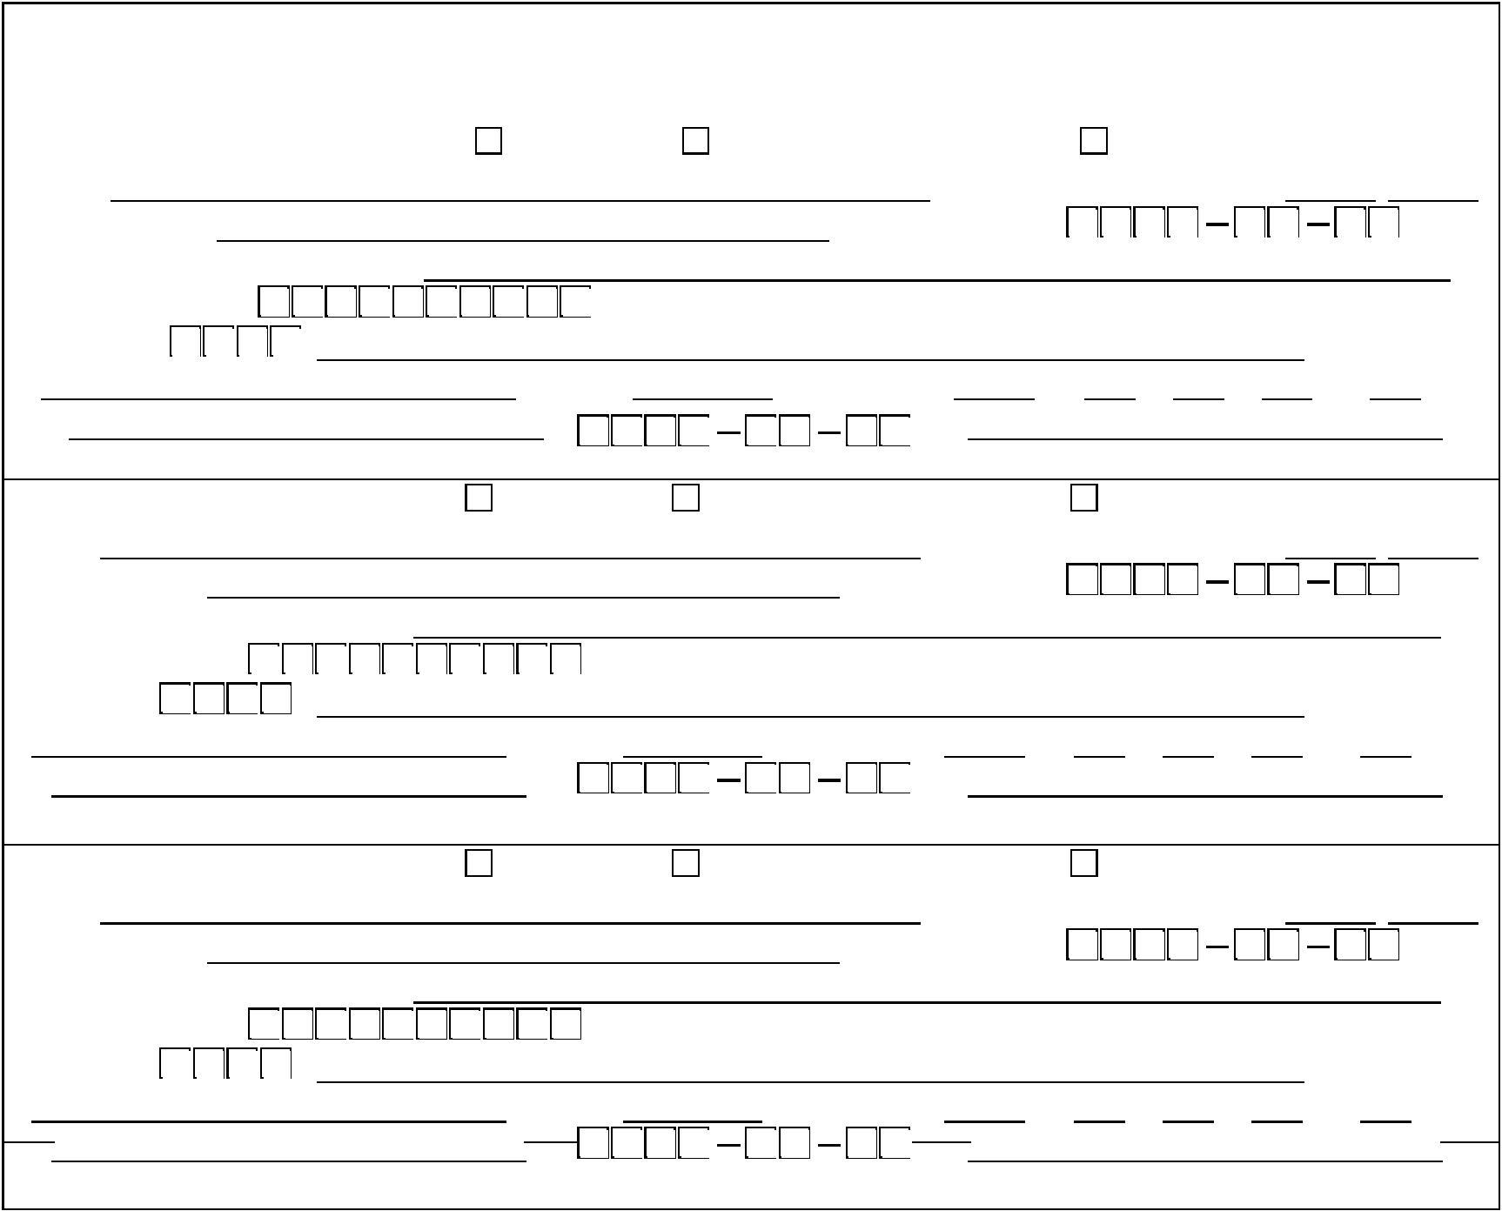

**III. Megállapodás**

**Alulírott tulajdonosok és/vagy vagyoni értékű jog jogosítottak kijelentjük, hogy a I. pont szerinti ingatlan vonatkozásában az adóval kapcsolatos kötelezettségeket a II. pont szerinti személy teljesíti, illetve az adóval kapcsolatos jogokat gyakorolja.**

**Adóalany 2**

Neve:

Születési helye:

**Minősége:**

Tulajdonos

Vagyoni értékű jog jogosítottja

Bérlő

Tulajdoni (jogosultsági) hányad:

város/község, ideje:

/

nap

Anyja születési családi és utóneve:

Adóazonosító jele:

Lakóhelye: város/község

közterület közterület jelleg hsz. ép. lh. em. ajtó

Neve:

Születési helye:

Anyja születési családi és utóneve: Adóazonosító jele:

Lakóhelye:

Tulajdoni (jogosultsági) hányad:

város/község, ideje:

/

nap

város/község

közterület közterület jelleg hsz. ép. lh. em. ajtó

helység

év

hó

nap

adóalany aláírása

**Adóalany 4**

Neve:

Születési helye:

**Minősége:**

Tulajdonos

Vagyoni értékű jog jogosítottja

Bérlő

Tulajdoni (jogosultsági) hányad:

város/község, ideje:

/

nap

Anyja születési családi és utóneve:

Adóazonosító jele:

Lakóhelye: város/község

közterület közterület jelleg hsz. ép. lh. em. ajtó

helység

év

hó

nap

adóalany aláírása



**MEGÁLLAPODÁS**

**helyi adóval kapcsolatos kötelezettségekről és jogokról**



**I. Ingatlan**

1. Címe:

város/község

közterület

/

közterület jelleg

/

hsz. ép.

lh.

em.

ajtó

2. Helyrajzi száma:

/

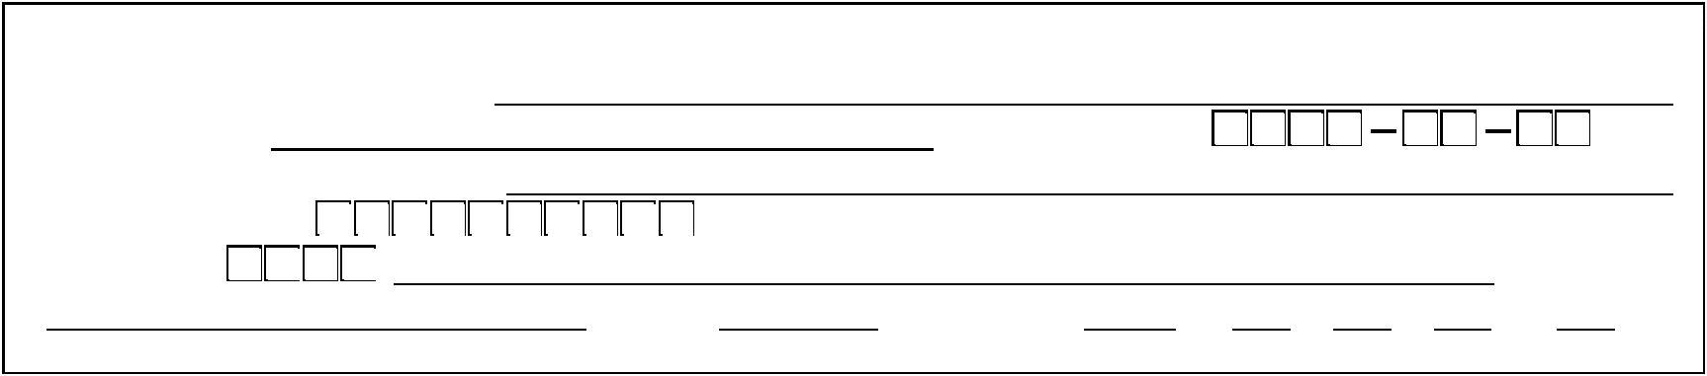

**II. Bevallás benyújtója**

1. Bevallásbenyújtó neve (cégneve):
2. Születési helye:
3. Anyja születési családi és utóneve:
4. Adóazonosító jele:
5. Lakóhelye:

város/község, ideje:

nap

város/község

közterület közterület jelleg hsz. ép. lh. em. ajtó

|  |  |  |  |  |  |  |
| --- | --- | --- | --- | --- | --- | --- |
|  | helység |  | év | hó | nap | adóalany aláírása |
| **Adóalany 3** | **Minősége:** | Tulajdonos |  | Vagyoni | értékű jog jogosítottja | Bérlő |



**IV. Felelősségem tudatában kijelentem, hogy a bevallásban közölt adatok a valóságnak megfelelnek.**

helység

év

hó

nap

az adózó vagy képviselője (meghatalmazottja) aláírása